มีการจัดหา บำรุงรักษา และประเมิน ผลการจัดหาและบำรุงรักษาวัสดุอุปกรณ์และสถานที่ที่ใช้ในการจัดการเรียน การสอน และการฝึกปฏิบัติของผู้เรียน เพื่อให้มีความเพียงพอพร้อมใช้ทันสมัยและตอบสนองความต้องการจำเป็นของการจัดการเรียนการสอนและการฝึกปฏิบัติ

คณะฯ มีอาคารรวมทั้งหมด 6 อาคาร ซึ่งใช้ในด้านการเรียนการสอนทั้งในภาคบรรยายและภาคปฏิบัติ การทำวิจัย การบริการวิชาการ และการสนับสนุนการเรียนการสอน ประกอบด้วย
1) อาคารเรียนรวมสาขาวิศวกรรมศาสตร์
2) อาคารพนมสมิตานนท์
3) อาคารปฏิบัติการทางวิศวกรรม
4) อาคารโรงงานนำร่อง (ได้รับใบอนุญาตประกอบกิจการโรงงานเพื่อผลิตอาหาร)
5) อาคารคัดบรรจุผลิตผลเกษตร (ได้รับมาตรฐาน GMP HAACCP และใบอนุญาตผลิตอาหาร)
6) อาคารปฏิบัติการทางเทคโนโลยียางและพอลิเมอร์

โดยข้อมูลการใช้อาคารต่าง ๆ ของคณะฯ จะรายงานผลดำเนินการแยกเป็น 3 ส่วน ได้แก่ ด้านห้องเรียนและห้องปฏิบัติการ ด้านสารสนเทศ และด้านทรัพยากรห้องสมุด (ทั้งจากส่วนกลางและคณะฯ) โดยมีรายละเอียดในการดำเนินงานดังนี้

1) ด้านห้องเรียนและห้องปฏิบัติการ
คณะฯ และหลักสูตรได้จัดให้มีอุปกรณ์อำนวยความสะดวกในการเรียนการสอนครบครอบคลุมตามความต้องการใช้งานของผู้สอนและผู้เรียน ได้แก่ โต๊ะ เก้าอี้ เครื่องคอมพิวเตอร์ เครื่องเสียง เครื่องฉาย เครื่องปรับอากาศ ระบบอินเตอร์เน็ตแบบเครือข่าย (LAN Network) และระบบอินเตอร์เน็ตแบบไร้สาย (WIFI hotspot) เป็นต้น
ห้องเรียนบรรยายส่วนใหญ่จะอยู่ในอาคารเรียนรวมสาขาวิศวกรรมศาสตร์และอาคารพนม สมิตานนท์ โดยมีห้องเรียนบรรยายรวม 24 ห้อง ได้แก่ ห้องเรียนบรรยายขนาดเล็ก จำนวน 10 ห้อง ห้องเรียนบรรยายขนาดกลาง จำนวน 7 ห้อง และห้องเรียนบรรยายขนาดใหญ่ จำนวน 7 ห้อง คณะฯ ได้มีแนวทางในการบริหารจัดการการใช้งานห้องเรียนโดยการจัดจำนวนนักศึกษาในแต่ละรายวิชาให้สอดคล้องและพอดีกับขนาดความจุของห้อง เพื่อให้การเรียนการสอนมีประสิทธิภาพสูงสุด และคำนึงถึงการใช้ทรัพยากรและพลังงานให้มีความคุ้มค่ามากที่สุด
ในส่วนห้องเรียนปฏิบัติการของคณะฯ จะตั้งอยู่ภายในอาคารทั้ง 6 อาคาร ภายในห้องเรียนปฏิบัติจะประกอบด้วย อุปกรณ์ เครื่องมือ และชุดปฏิบัติการต่าง ๆ ที่ทันสมัย เพียงพอและพร้อมใช้งาน สำหรับการเรียนการสอน การทำวิจัยทั้งในระดับปริญญาตรีและบัณฑิตศึกษา นักศึกษาจะได้ลงมือฝึกปฏิบัติให้เกิดการเรียนรู้และทักษะความชำนาญ
คณะฯ ได้สนับสนุนและช่วยอำนวยความสะดวกให้แก่หลักสูตรในการของบประมาณหมวดครุภัณฑ์การเรียนการสอน ให้มีความทันสมัยและเพียงพอกับความต้องการใช้ของนักศึกษา นอกจากนี้ยังสามารถใช้กับงานวิจัย การบริการวิชาการ และการหารายได้ในอนาคต โดยคำนึงถึงความสอดคล้อง ยุทธศาสตร์ของมหาวิทยาลัย พันธกิจและวิสัยทัศน์ของคณะฯ

ตารางที่ C.7.1 งบประมาณหมวดครุภัณฑ์ของหลักสูตร ปีการศึกษา 2562-2564
กลุ่มหลักสูตร | หลักสูตร | งบประมาณครุภัณฑ์ (บาท)
 |  | ปี 2562 |  | ปี 2563 |  | ปี 2564
วิศวกรรมศาสตร์ | วิศวกรรมเกษตร | 8,990,000 | 9,497,000  (73%) | 11,380,000 | 19,880,000  (60%) | 20,079,300 | 24,513,300  (81%)
 | วิศวกรรมอาหาร | 507,000 |  | 8,500,000 |  | 4,434,000
อุตสาหกรรมเกษตร | วิทยาศาสตร์และเทคโนโลยีการอาหาร | - | 3,412,800  (27%) | 9,570,000 | 13,080,000  (40%) | - | 5,660,000  (19%)
 | เทคโนโลยีหลังการเก็บเกี่ยว | 2,912,800 |  | 1,300,000 |  | 360,000
 | เทคโนโลยียางและพอลิเมอร์ | 500,000 |  | 2,210,000 |  | 5,300,000
 | รวม | 12,909,800 | (100%) | 33,730,000 | (100%) | 30,173,300 | (100%)

ตารางที่ C.7.1 แสดงงบประมาณรายการหมวดครุภัณฑ์ ปีการศึกษา 2562 - 2564 ของคณะฯ แยกตามหลักสูตรและกลุ่มหลักสูตร พบว่าในการได้รับการจัดสรรงบประมาณครุภัณฑ์ปีการศึกษา 2564 ภาพรวมของคณะฯ ได้งบประมาณลดลงจากปีการศึกษา 2563 ประมาณ 10% เมื่อพิจารณการได้รับงบประมาณครุภัณฑ์ในรายหลักสูตร พบว่าในปี 2564 ได้รับการจัดสรรงบประมาณครุภัณฑ์กระจายไปทุกหลักสูตร โดยหลักสูตรที่ได้งบประมาณสูงที่สุดอย่างต่อเนื่องยังเป็นหลักสูตรวิศวกรรมเกษตร จากข้อมูลในปี 2564 พบว่าหลักสูตรวิทยาศาสตร์และเทคโนโลยีการอาหารเป็นหลักสูตรเดียวที่ไม่ได้รับการจัดสรรงบประมาณครุภัณฑ์
คณะฯ มีการช่วยผลักดันให้แต่ละหลักสูตรดำเนินการของบประมาณตามขั้นตอนของกองแผนงาน มหาวิทยาลัย และมีส่วนช่วยผลักดันในระดับมหาวิทยาลัยเพื่อให้ได้รับการจัดสรรงบประมาณครอบคลุมทุกหลักสูตร เพื่อให้มีอุปกรณ์และเครื่องมือที่ทันสมัยเพียงพอ เหมาะสมกับการเรียนการสอน การทำวิจัย การบริการวิชาการ และเตรียมการเพื่อการหารายได้เข้าสู่หน่วยงาน
คณะฯ ได้ให้ความสำคัญในการจัดสรรงบประมาณให้เหมาะสมกับองค์ความรู้ของคณะฯ จะเห็นได้ว่าในปี 2564 หลักสูตรในกลุ่มวิศวกรรมศาสตร์จะได้รับการจัดสรรงบประมาณครุภัณฑ์ประมาณ81% ของงบประมาณครุภัณฑ์ที่คณะได้รับทั้งหมด ส่วนหลักสูตรทางกลุ่มอุตสาหกรรมเกษตรได้รับการจัดสรรงบประมาณคิดเป็น 19%

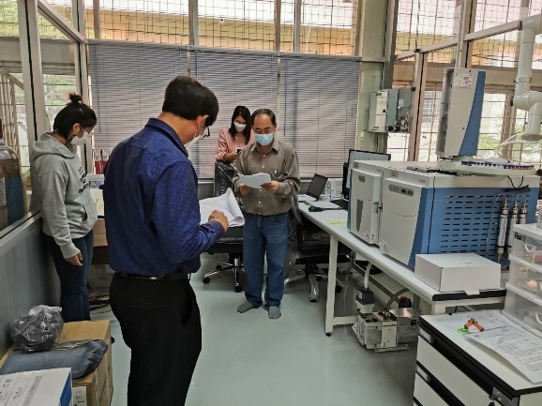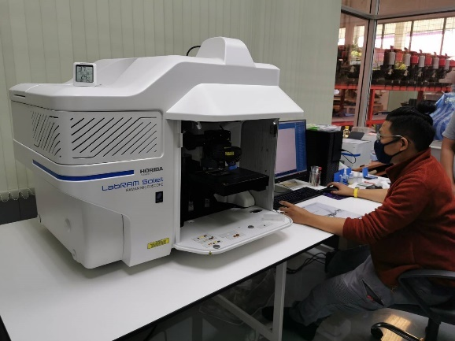

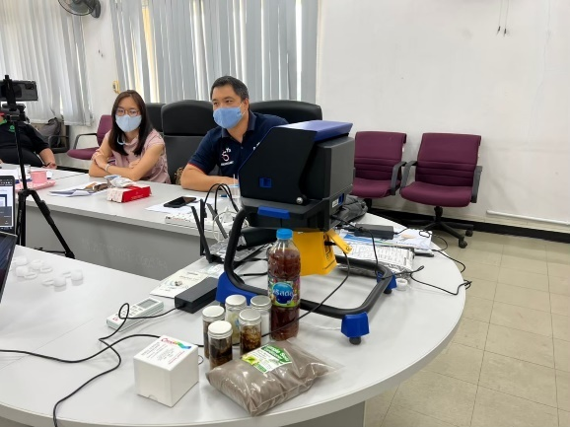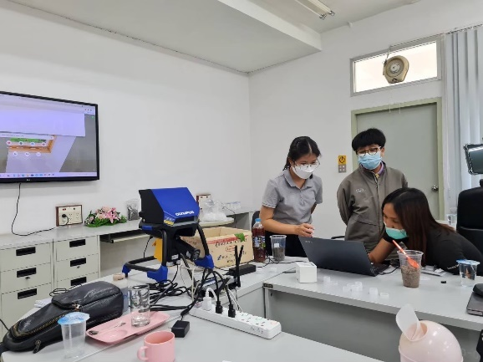

รูปที่ C.7.3 ตัวอย่างอุปกรณ์และเครื่องมือที่ทันสมัยในห้องปฏิบัติการทางวิศวกรรมเกษตรและอาหาร

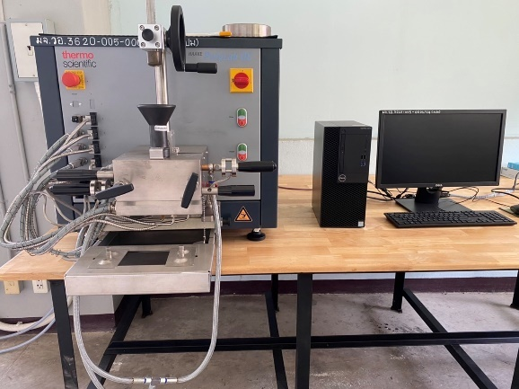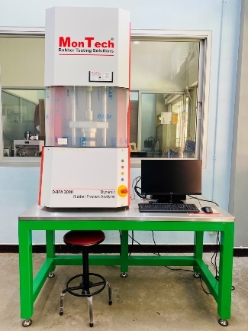

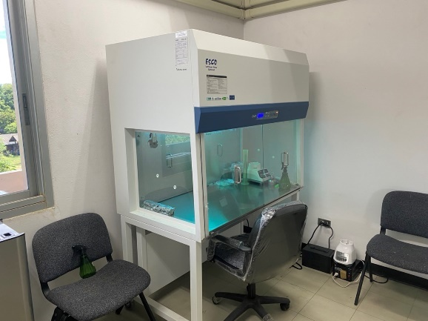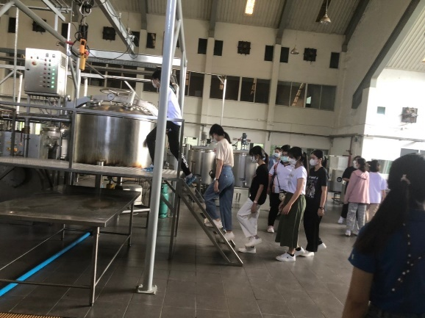

รูปที่ C.7.4 ตัวอย่างอุปกรณ์และเครื่องมือที่ทันสมัยในห้องปฏิบัติการอุตสาหกรรมเกษตรและอาหาร
สำหรับการตรวจเช็คสภาพความพร้อมของห้องเรียนและห้องปฏิบัติการ ทางคณะฯ และหลักสูตรจะได้ทำการสำรวจข้อมูลและสภาพความพร้อมอุปกรณ์ของห้องเรียนบรรยายและห้องเรียนปฏิบัติการเป็นประจำ โดยเฉพาะในช่วงก่อนเปิดภาคการศึกษา โดยคณะฯ และหลักสูตรได้มอบหมายให้เจ้าหน้าที่ประจำหลักสูตรสำรวจและกรอกข้อมูลในแบบฟอร์มสำรวจความพร้อมของห้องเรียนและห้องปฏิบัติการ (วอ.กส.003) เพื่อเตรียมความพร้อมและนำข้อมูลไปใช้ในการจัดแผนการเรียนในแต่ละรายวิชาของแต่ละหลักสูตรให้มีประสิทธิภาพ ในกรณีจำเป็นที่ต้องซ่อมแซมหรือปรับปรุงห้องเรียนบรรยายและห้องเรียนปฏิบัติจะมีเจ้าหน้าที่ประจำหลักสูตรดำเนินการแก้ไขปัญหาในเบื้องต้น กรณีที่เจ้าหน้าที่ประจำหลักสูตรไม่สามารถดำเนินการได้จะทำการแจ้งมายังเจ้าหน้าที่งานกายภาพและสิ่งแวดล้อมของคณะฯ หรือแจ้งช่างของบริษัทเข้ามาดำเนินการแก้ไขปัญหาให้สามารถใช้งานได้
ในช่วงสถานการณ์การระบาดของโรคติดเชื้อไวรัสโคโรนา (COVID-19) ที่ผ่านมาอาจารย์ผู้สอนส่วนใหญ่ได้ดำเนินการสอนในรูปแบบออนไลน์ โดยทางคณะฯ ได้บริหารจัดการระบบสนับสนุนให้กับอาจารย์ผู้สอนที่มีความต้องการใช้งานห้องสำหรับการสอนออนไลน์แบบส่วนตัว โดยได้ทำการจัดทำห้องสอนบรรยายแบบออนไลน์ จำนวน 2 ห้อง บริเวณภายในห้องสมุดคณะฯ อาคารเรียนรวมสาขาวิศวกรรมศาสตร์ ชั้น 2 ภายในห้องจะประกอบอุปกรณ์อำนวยความสะดวกในการสอนแบบออนไลน์ครบครัน เช่น โต๊ะ เก้าอี้ คอมพิวเตอร์ กล้องบันทึกภาพ ไมโครโฟนอัดเสียง และระบบอินเตอร์เน็ตความเร็วสูง

